Rollespillet om finkene på Galápagos
Galápagosøya Pinta

Rollespillet om Finkene på Galápagos
Galápagosøya Santiago

Alle kortene på side 2-14 må deles ut. Noen elever kan få to kort hver, fra ulik generasjon.
Rollespillet om finkene på Galápagos
Generasjon 1
Du er en av spurvene som først havnet på Galápagosøyene
Du bor på øya Santiago
Du har et kraftigere nebb enn gjennomsnittet i din flokk.
Ditt «nebb» i rollespillet: Spisepinner

Rollespillet om finkene på Galápagos
Generasjon 1
Du er en av spurvene som først havnet på Galápagosøyene
Du bor på øya Santiago
Du har et gjennomsnittlig nebb.
Ditt «nebb» i rollespillet: Kniv

Rollespillet om finkene på Galápagos
Generasjon 1
Du er en av spurvene som først havnet på Galápagosøyene
Du bor på øya Santiago
Du har et tynnere nebb og enn gjennomsnittet i din flokk.
Ditt «nebb» i rollespillet: Pinsett

Rollespillet om finkene på Galápagos
Generasjon 1
Du er en av spurvene som først havnet på Galápagosøyene
Du bor på øya Pinta
Du har et kraftigere nebb og enn gjennomsnittet i din flokk.
Ditt «nebb» i rollespillet: Spisepinner

Rollespillet om finkene på Galápagos
Generasjon 1
Du er en av spurvene som først havnet på Galápagosøyene
Du bor på øya Pinta
Du har et gjennomsnittlig nebb.
Ditt «nebb» i rollespillet: Kniv

Rollespillet om finkene på Galápagos
Generasjon 1
Du er en av spurvene som først havnet på Galápagosøyene
Du bor på øya Pinta
Du har et tynnere nebb og enn gjennomsnittet i din flokk.
Ditt «nebb» i rollespillet: Pinsett

Rollespillet om finkene på Galápagos
Generasjon 1
Du er en av spurvene som først havnet på Galápagosøyene
Du bor på øya Santiago
Du har et kraftigere nebb enn gjennomsnittet i din flokk.
Ditt «nebb» i rollespillet: Spisepinner

Rollespillet om finkene på Galápagos
Generasjon 1
Du er en av spurvene som først havnet på Galápagosøyene
Du bor på øya Santiago
Du har et gjennomsnittlig nebb.
Ditt «nebb» i rollespillet: Kniv

Rollespillet om finkene på Galápagos
Generasjon 1
Du er en av spurvene som først havnet på Galápagosøyene
Du bor på øya Santiago
Du har et tynnere nebb og enn gjennomsnittet i din flokk.
Ditt «nebb» i rollespillet: Pinsett

Rollespillet om finkene på Galápagos
Generasjon 1
Du er en av spurvene som først havnet på Galápagosøyene
Du bor på øya Pinta
Du har et kraftigere nebb og enn gjennomsnittet i din flokk.
Ditt «nebb» i rollespillet: Spisepinner

Rollespillet om finkene på Galápagos
Generasjon 1
Du er en av spurvene som først havnet på Galápagosøyene
Du bor på øya Pinta
Du har et gjennomsnittlig nebb.
Ditt «nebb» i rollespillet: Kniv

Rollespillet om finkene på Galápagos
Generasjon 1
Du er en av spurvene som først havnet på Galápagosøyene
Du bor på øya Pinta
Du har et tynnere nebb og enn gjennomsnittet i din flokk.
Ditt «nebb» i rollespillet: Pinsett

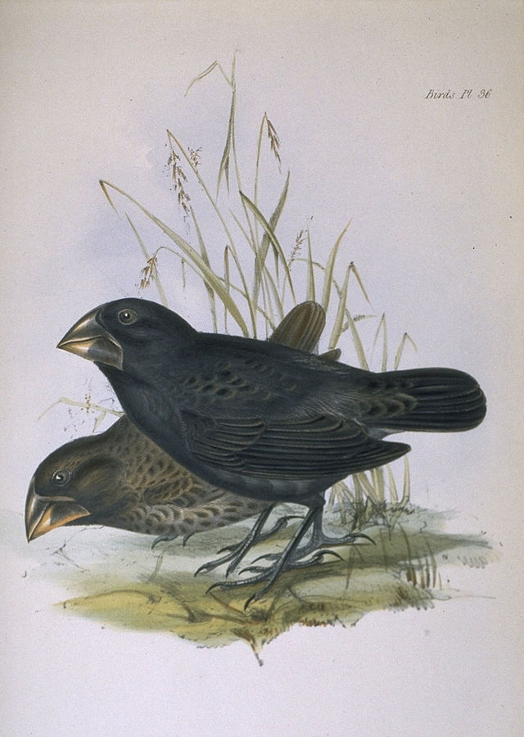
Rollespillet om finkene på Galápagos
Generasjon 100
Du er en storjordspurv
Latinsk navn: Geospiza magnirostris
Du bor på Galápagosøya Pinta
Vekt: 27-39 g
Nebb: Stort og kraftig
Ditt «nebb» i rollespillet: Tannpirker

Rollespillet om finkene på Galápagos
Generasjon 100
Du er en storjordspurv
Latinsk navn: Geospiza magnirostris
Du bor på Galápagosøya Pinta
Vekt: 27-39 g
Nebb: Stort og kraftig
Ditt «nebb» i rollespillet: Tannpirker

Rollespillet om finkene på Galápagos
Generasjon 100
Du er en storjordspurv
Latinsk navn: Geospiza magnirostris
Du bor på Galápagosøya Pinta
Vekt: 27-39 g
Nebb: Stort og kraftig
Ditt «nebb» i rollespillet: Tannpirker

Rollespillet om finkene på Galápagos
Generasjon 100
Du er en storjordspurv
Latinsk navn: Geospiza magnirostris
Du bor på Galápagosøya Pinta
Vekt: 27-39 g
Nebb: Stort og kraftig
Ditt «nebb» i rollespillet: Tannpirker

Rollespillet om finkene på Galápagos
Generasjon 100
Du er en storjordspurv
Latinsk navn: Geospiza magnirostris
Du bor på Galápagosøya Pinta
Vekt: 27-39 g
Nebb: Stort og kraftig
Ditt «nebb» i rollespillet: Tannpirker

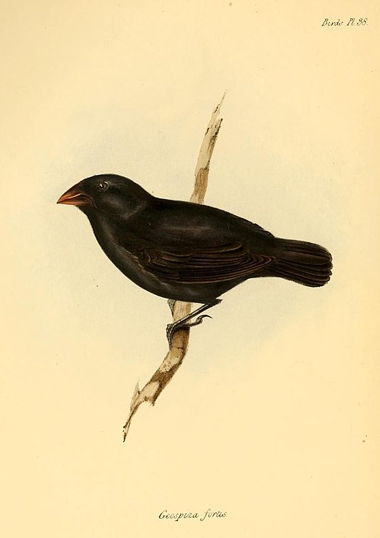
Rollespillet om finkene på Galápagos
Generasjon 100
Du er en mellomjordspurv
Latinsk navn: Geospiza fortis
Du bor på Galápagosøya Pinta
Vekt: 18-32 g
Nebb: Middels
Ditt «nebb» i rollespillet: Kniv

Rollespillet om finkene på Galápagos
Generasjon 100
Du er en mellomjordspurv
Latinsk navn: Geospiza fortis
Du bor på Galápagosøya Pinta
Vekt: 18-32 g
Nebb: Middels
Ditt «nebb» i rollespillet: Kniv

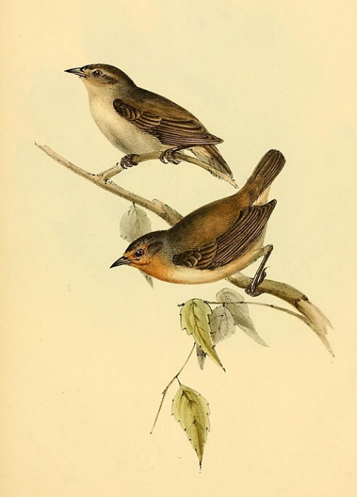
Rollespillet om finkene på Galápagos
Generasjon 100
Du er en kantorspurv
Latinsk navn: Certhidea olivacea
Du bor på Galápagosøya Santiago
Vekt: 8-12 g
Nebb: Tynt og lite
Ditt «nebb» i rollespillet: Klesklype

Rollespillet om finkene på Galápagos
Generasjon 100
Du er en kantorspurv
Latinsk navn: Certhidea olivacea
Du bor på Galápagosøya Santiago
Vekt: 8-12 g
Nebb: Tynt og lite
Ditt «nebb» i rollespillet: Klesklype

Rollespillet om finkene på Galápagos
Generasjon 100
Du er en kantorspurv
Latinsk navn: Certhidea olivacea
Du bor på Galápagosøya Santiago
Vekt: 8-12 g
Nebb: Tynt og lite
Ditt «nebb» i rollespillet: Klesklype

Rollespillet om finkene på Galápagos
Generasjon 100
Du er en kantorspurv
Latinsk navn: Certhidea olivacea
Du bor på Galápagosøya Santiago
Vekt: 8-12 g
Nebb: Tynt og lite
Ditt «nebb» i rollespillet: Klesklype

Rollespillet om finkene på Galápagos
Generasjon 100
Du er en kantorspurv
Latinsk navn: Certhidea olivacea
Du bor på Galápagosøya Santiago
Vekt: 8-12 g
Nebb: Tynt og lite
Ditt «nebb» i rollespillet: Klesklype

Rollespillet om finkene på Galápagos
Generasjon 100
Du er en mellomjordspurv
Latinsk navn: Geospiza fortis
Du bor på Galápagosøya Santiago
Vekt: 18-32 g
Nebb: Middels
Ditt «nebb» i rollespillet: Kniv

Rollespillet om finkene på Galápagos
Generasjon 100
Du er en mellomjordspurv
Latinsk navn: Geospiza fortis
Du bor på Galápagosøya Santiago
Vekt: 18-32 g
Nebb: Middels
Ditt «nebb» i rollespillet: Kniv

Rollekortene på side 15-20 deles ut så langt det trengs til alle har fått minst ett kort hver.
Rollespillet om finkene på Galápagos
Generasjon 1
Du er en av spurvene som først havnet på Galápagosøyene
Du bor på øya Santiago
Du har et kraftigere nebb enn gjennomsnittet i din flokk.
Ditt «nebb» i rollespillet: Spisepinner

Rollespillet om finkene på Galápagos
Generasjon 1
Du er en av spurvene som først havnet på Galápagosøyene
Du bor på øya Santiago
Du har et gjennomsnittlig nebb.
Ditt «nebb» i rollespillet: Kniv

Rollekortene på side 15-20 deles ut så langt det trengs til alle har fått minst ett kort hver.
Rollespillet om finkene på Galápagos
Generasjon 1
Du er en av spurvene som først havnet på Galápagosøyene
Du bor på øya Santiago
Du har et tynnere nebb og enn gjennomsnittet i din flokk.
Ditt «nebb» i rollespillet: Pinsett

Rollespillet om finkene på Galápagos
Generasjon 1
Du er en av spurvene som først havnet på Galápagosøyene
Du bor på øya Pinta
Du har et kraftigere nebb og enn gjennomsnittet i din flokk.
Ditt «nebb» i rollespillet: Spisepinner

Rollekortene på side 15-20 deles ut så langt det trengs til alle har fått minst ett kort hver.
Rollespillet om finkene på Galápagos
Generasjon 1
Du er en av spurvene som først havnet på Galápagosøyene
Du bor på øya Pinta
Du har et gjennomsnittlig nebb.
Ditt «nebb» i rollespillet: Kniv

Rollespillet om finkene på Galápagos
Generasjon 1
Du er en av spurvene som først havnet på Galápagosøyene
Du bor på øya Pinta
Du har et tynnere nebb og enn gjennomsnittet i din flokk.
Ditt «nebb» i rollespillet: Pinsett

Rollekortene på side 15-20 deles ut så langt det trengs til alle har fått minst ett kort hver.

Rollespillet om finkene på Galápagos
Generasjon 100
Du er en storjordspurv
Latinsk navn: Geospiza magnirostris
Du bor på Galápagosøya Pinta
Vekt: 27-39 g
Nebb: Stort og kraftig
Ditt «nebb» i rollespillet: Tannpirker

Rollespillet om finkene på Galápagos
Generasjon 100
Du er en storjordspurv
Latinsk navn: Geospiza magnirostris
Du bor på Galápagosøya Pinta
Vekt: 27-39 g
Nebb: Stort og kraftig
Ditt «nebb» i rollespillet: Tannpirker

Rollekortene på side 15-20 deles ut så langt det trengs til alle har fått minst ett kort hver.

Rollespillet om finkene på Galápagos
Generasjon 100
Du er en mellomjordspurv
Latinsk navn: Geospiza fortis
Du bor på Galápagosøya Pinta
Vekt: 18-32 g
Nebb: Middels
Ditt «nebb» i rollespillet: Kniv

Rollespillet om finkene på Galápagos
Generasjon 100
Du er en kantorspurv
Latinsk navn: Certhidea olivacea
Du bor på Galápagosøya Santiago
Vekt: 8-12 g
Nebb: Tynt og lite
Ditt «nebb» i rollespillet: Klesklype

Rollekortene på side 15-20 deles ut så langt det trengs til alle har fått minst ett kort hver.

Rollespillet om finkene på Galápagos
Generasjon 100
Du er en kantorspurv
Latinsk navn: Certhidea olivacea
Du bor på Galápagosøya Santiago
Vekt: 8-12 g
Nebb: Tynt og lite
Ditt «nebb» i rollespillet: Klesklype

Rollespillet om finkene på Galápagos
Generasjon 100
Du er en mellomjordspurv
Latinsk navn: Geospiza fortis
Du bor på Galápagosøya Santiago
Vekt: 18-32 g
Nebb: Middels
Ditt «nebb» i rollespillet: Kniv

